Mikroernes program nov-jan 2023/2024
Mødetidspunkt: torsdage kl. 18:00 - 19:30

Tøj og sko til spejder:
- Vi er udendørs hele tiden med mindre det virkelig regner meget. Så husk passende tøj - ikke mindst vandtæt fodtøj, hvis græsset er vådt
- Nu er det efterår og vinter, så husk varmt overtøj og eller hue.
- Tøjet kan lugte af røg efter bålmøder

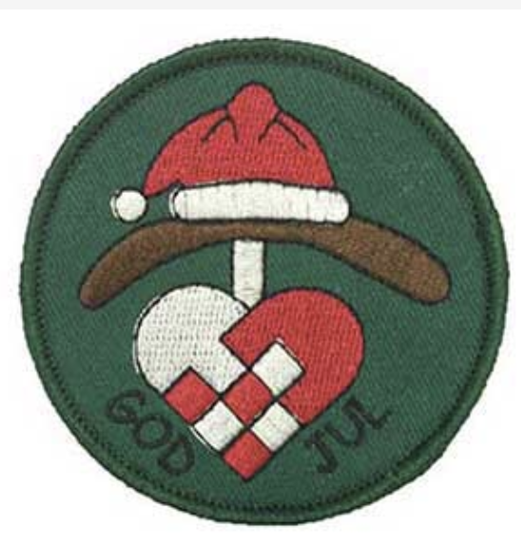
Vi tager julemærket hvor vi laver forskellige hyggelige
juleaktiviteter, og bålmærket, hvor vi kommer til at lære
forskellige måder at bygge bål på. Så skal vi selvfølgelig
også lære at binde knob og knuder

{
2. nov: Rister græskarkerner og øver Lucia (indenfor)
I
n
d
e
n
d
ø
r
s
9. nov: Uhyggelig hyggetur i skoven
16. nov: Knob og knobstafet og øver Lucia
23. nov: Inddeling i patruljer og uddeling af spejdernavne
*Torsdag 30. nov: Julefest kl. 18-20
7. dec: Klippe klistre
14. dec: Bage julekager
21. dec: Julelege
Råbåndsknob:
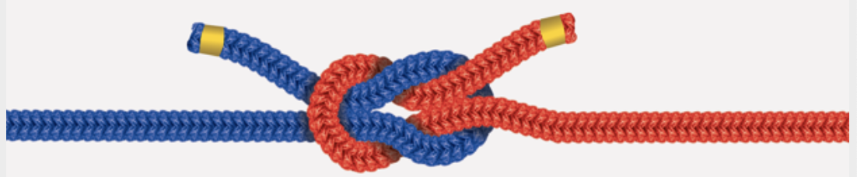
Flagknob:
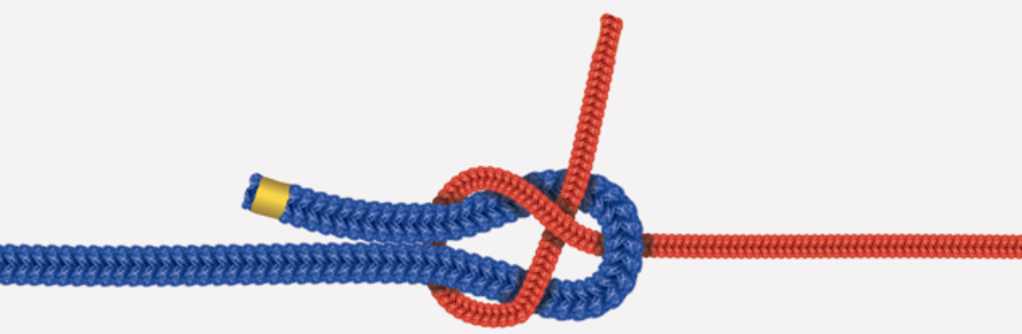
4. jan: Bål, pyramidebål
11. jan: Bål, jægerild
18. jan: Bål, lagkagebål

*Der uddeles sedler for arrangementer (bliver også sendt til jer på mail)
Hilsen lederne: Mulle(Karina), Tlf. (29 61 11 57), Marie(Kala) (Tlf. 50 73 19 36) og William(Ferao). mikro@svendgrate.dk

Find også dette program på www.svendgrate.dk under mikro

